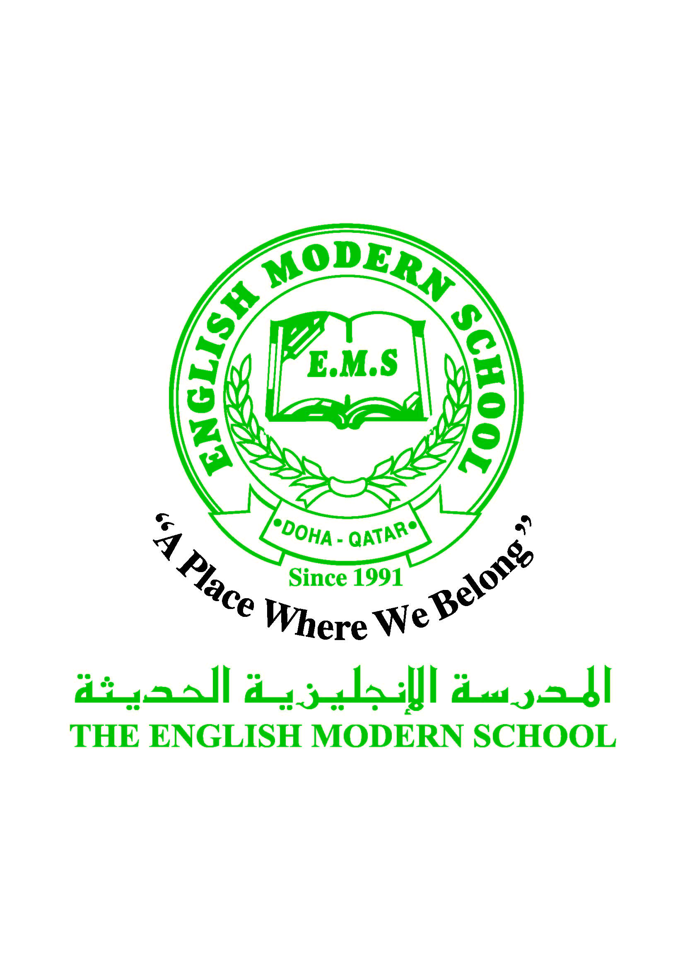
المدرسة الإنجليزية الحديثة قسمُ اللغة العربية 2016-2017
الصف الرابع الابتدائي

الرسالة الاسبوعية للفترة من 28 / 5/ 2017 الى 2/ 6/ 2017
اللغة العربية
اليوم والتاريخ | الدرس/ النشاط | أعمال الصف | الواجبات
الأحد  28/5 | القراءة/هجرة الطيور ص: 133 | مشاهدة فيديو بعد قراءة النص قراءة صامتة | نسخ الفقرة الأولى ص: 133
الإثنين  29/5 | القراءة / مراجعة هجرة الطيور وخصائص النص التفسيري ص:141 | بعد قراءة النص ، إجابة ص: 136-139 بالتعلم التعاوني | إجابة ص: 140
الثلاثاء  30/5 | ــــــــــــــــــــــــــــــــــ | ــــــــــــــــــــــــــــــــ | سيتم رفع الجدول حسب المواعيد الخاصة بالشهر الكريم على weebly
الأربعاء  1/6 | برنامج تحسين مهارة القراءة | نشاط 15
الخميس  2/6 | برنامج تحسين مهارة القراءة | نشاط 16
التربية الإسلامية
اليوم والتاريخ | الدرس/ النشاط | أعمال الصف |  | الواجبات
الأحد  28/5 | موضوع خارجي / أحكام وآداب الصيام | التحدث عن بعض أحكام الصيام وآدابه مع مشاهدة فيديو توضيحي |  |  |  | اجمع بعض الأحاديث عن فضل صيام شهر رمضان
الخميس  2/6 | ــــــــــــــــــــــــــــــــــــــ | ــــــــــــــــــــــــــــــــ
تاريخ قطر
اليوم والتاريخ | الدرس/ النشاط | أعمال الصف |  | الواجبات
الثلاثاء  30/5 | نشاط إثرائي + اختبارات DAR

الكلمات البصرية
كَلِمَةٌ | مُنَاسِبَةٌ | مُفِيدَةٌ | سُؤَالٍ | صُورَةٍ | سُورَةٍ

النشاط | موعد التنفيذ | ملاحظات
الإملاء
النسخ
التسميع
اختبار قصير
زيارة مكتبة

